발행,편집인: KT노동조합 TEL:031-727-4820~4855 FAX:02-750-5404 www.kttu.or.kr
당당한 노동조합
개혁과 희망 그리고 안정
제 460호
2005년 3월 9일
2004년 하반기 회계감사 총평
회계감사 “적절히 사용”… 위원장 “투명한 집행위해 노력할 것”


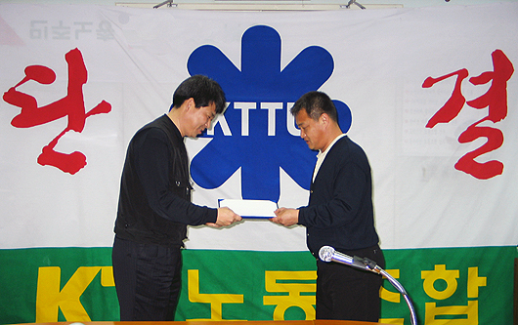
2004년 하반기 회계감사가 3월 8일 총평을 끝으로 마감했다.
이날 회계감사 김진옥 대표위원은 "2004년 하반기에는 조합비가 목적과 예산항목에 맞게 대체로 적절하게 사용되었다."고 밝혔다. 다만 "▲환수 8건 ▲행정지도 10건 (주유카드 사용, 격려금 영수처리, 간이영수증 사용문제, 성금대장비치 등)은 시정하기 바란다"고 말했다.
지재식위원장은 "조합비인 만큼 투명하게 아껴 사용하도록 노력하고 있으나 지적 사항이 발생한데 대해서는 죄송하다"며 "남은 임기동안 최선을 다해 투명하고 규정에 맞는 집행이 이뤄지도록 노력하겠다"고 밝혔다.
한편 2004년 하반기 회계감사는 2005년 3월 2일부터 8일까지 시행됐으며 회계감사위원은 ▲김진옥(전남지방본부 북순천지부) ▲임태복(부산지방본부 울산영업국지부) ▲이광욱(전북지방본부 정읍지부) ▲유영조(강남지방본부 동수원지부) ▲구자철(강북지방본부 동대문지부) ▲고영천(제주지방본부 신제주지부) ▲조상환(서부지방본부 송도지부) 등 7명이다.
민주노총 제35차 임시대의원대회 소집

민주노총 제35차 임시대의원대회가 아래와 같이 소집되오니 파견대의원은 필히 참석해 주시기 바랍니다.
- 민주노총 제35차 임시대의원대회 공고 -
♦ 일시 : 2005년 3월 15일(화) 오후 2시
♦ 장소 : 추후공지
♦ 안건
1. 위원장 신임에 관한 건
2. 사회적 교섭(안) 승인 건
3. 고용보험과 국가예산확보 및 남북교류협력 기금 사용 건
4. 기타

